

**ОТЧЕТ О ВЫПОЛНЕНИИ**

**практической работы №6**

Выполнил: ст.гр. ИСП9-23 Андреева Анастасия Гурамиевна

Специальность: 09.02.07

Информационные системы и программирование

Проверил: преподаватель Боклач Б.И.

Москва

2022

Вариант 3

Задание 1.

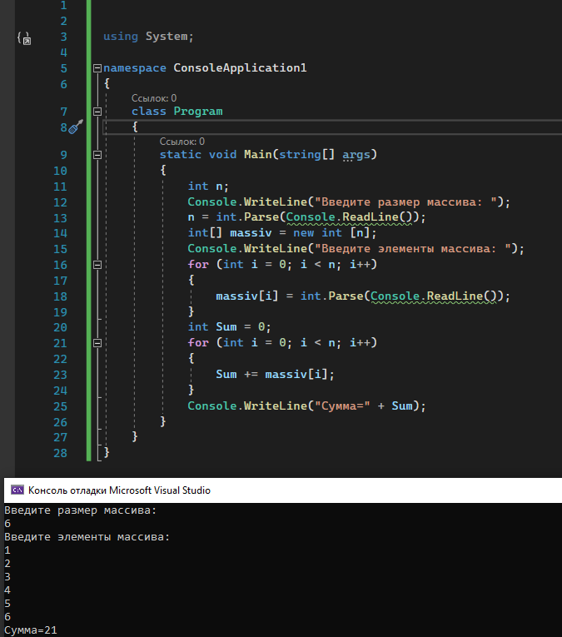

Задание 2.

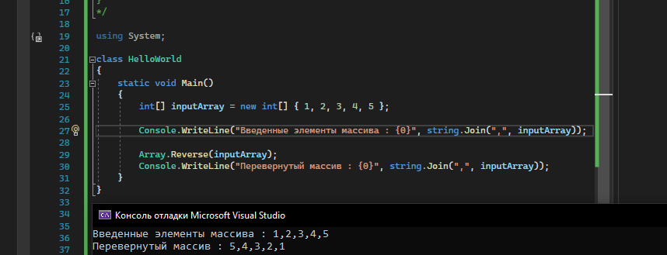

Задание 3.

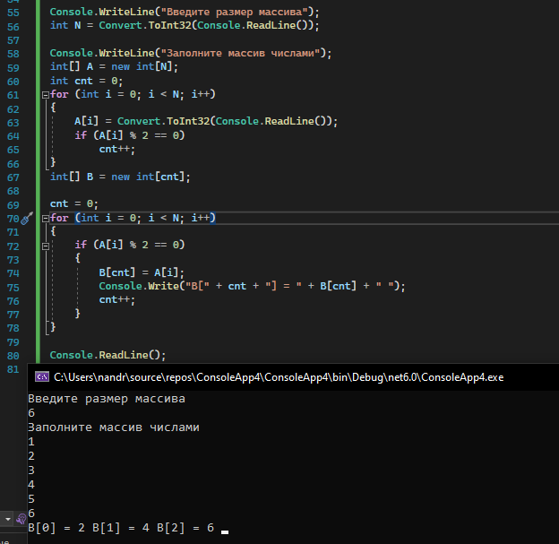

Задание 4.

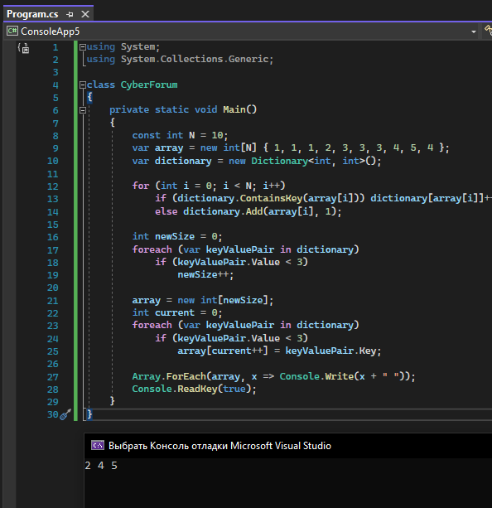

Контрольные вопросы:

1. Массив - поименованная совокупность однотипных элементов, упорядоченных по индексам, определяющим положение элемента в массиве.
2. Потому что индексация элементов массива начинается с нуля
3. Определяется количеством индексов, необходимых для обозначения любого элемента массива.
4. Номер элемента в этом массиве
5. Чтобы обратиться к элементу массива, нужно написать имя массива и затем в квадратных скобках номер нужного элемента
6. Можно создавать массивы с любым количеством измерений
7. В качестве элементов массива могут использоваться любые значения, включая строки, числа и даже другие массивы
8. Цикл выполняется до тех пор, пока значение порядкового номера элемента массива не станет равным числу элементов массива.
9. определение элементов массива как констант

ввод элементов массива с клавиатуры

использование случайных чисел для определения значений

использование функций (собственных или стандартных) для определения значений

ввод элементов массива из текстового файла

1. Доступ к каждому элементу массива осуществляется с помощью индекса — порядкового номера элемента.
2. Так как индекс - это номер элемента массива, то номер не может быть вещественным, то есть дробным.